专题01 勾股定理与最值（举一反三专项训练）
【北师大版2024】
【题型1 几何最值(利用垂线段最短求最值)】 1
【题型2 几何最值(利用两点之间线段最短求最值)】 4
【题型3 数形结合求最值】 8
【题型4 化体为面求最值】 14
【题型5 拼接求最值】 18

【题型1 几何最值(利用垂线段最短求最值)】
【例1】（2025·福建厦门·二模）如图，已知$△ABC$是等边三角形，$AB=2$，$AD$是$BC$边上的高，E是$AC$的中点，P是$AD$上一动点．则$PE+PC$的最小值是（ ）
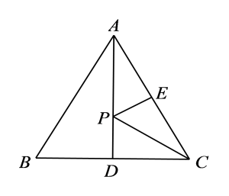
A．1 B．$\sqrt{2}$ C．$\sqrt{3}$ D．$\sqrt{5}$
【答案】C
【分析】本题考查的是最短线路问题及等边三角形的性质，正确作出辅助线是解题关键．连接$BE$，则$BE$的长度即为$PE$与$PC$和的最小值，再利用等边三角形的性质可得$BE⊥AC$，然后根据勾股定理求解即可．
【详解】解：如图，连接$BE$，与$AD$交于点$P$，
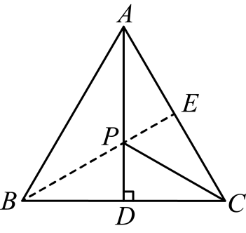
∵$△ABC$是等边三角形， $AD$是$BC$边上的高，
∴$AP⊥BC$，$BD=CD$，即$AD$垂直平分$BC$，
∴$PB=PC$，
$∴PE+PC=PB+PE≥BE$，
∴此时$PE+PC$最小，即$BE$就是$PE+PC$的最小值，
$∵△ABC$是等边三角形，
$∴∠BCE=60°$，
$∵BA=BC=AC=2$，E是$AC$的中点，
$∴BE⊥AC$，$CE=\frac{1}{2}AC=1$
$∴∠BEC=90°$，
$∴BE=\sqrt{BC^{2}−CE^{2}}=\sqrt{3}$，
故选：C．
【变式1-1】（24-25八年级下·湖南长沙·期中）如图，在$△ABC$中，有一点P在$BC$边上移动，若$AB=AC=13$，$BC=24$，则$AP$的最小值为（ ）
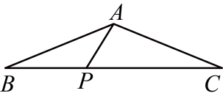
A．5 B．6 C．8 D．10
【答案】A
【分析】本题考查的是垂线段最短，等腰三角形的性质，勾股定理的应用，掌握“点到直线的距离，垂线段最短”是解题的关键． $P$在$BC$边上移动，由点到直线的距离，垂线段最短，可得当$AP⊥BC$时，$AP$最短，再利用勾股定理求解即可．
【详解】解：如图，$P$在$BC$边上移动，当$AP⊥BC$时，$AP$最短，
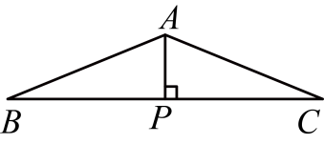$∵AB=AC=13,BC=24,AP⊥BC$ ，
$∴BP=CP=12$ ，
$∴AP=\sqrt{{13}^{2}−{12}^{2}}=5$ ，
∴$AP$的最小值是5，
故选：A．
【变式1-2】（2025·湖南郴州·二模）如图，在$\text{Rt}△ABC$中，$∠B=90°$，$CD$平分$∠BCA$．若$BC=8$，$CD=\sqrt{73}$，E为边$AC$上一动点，则线段$DE$长的最小值为 ．
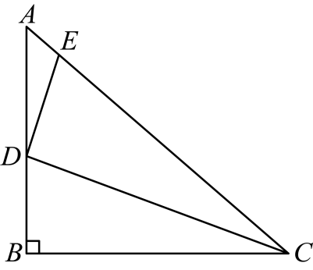
【答案】3
【分析】本题考查了角平分线的性质定理，垂线段最短，勾股定理等知识；当$DE⊥AC$时，线段$DE$的长取得最小值，利用勾股定理求得$BD=3$，，再由角平分线的性质定理即可求解．
【详解】解：由垂线段最短知，当$DE⊥AC$时，线段$DE$的长取得最小值，
∵$∠B=90°$，$BC=8$，$CD=\sqrt{73}$，
∴$BD=\sqrt{CD^{2}−BC^{2}}=3$，
∵$CD$平分$∠BCA$，$DE⊥AC$，
∴$DE=BD=3$，
即$DE$的最小值为3．
故答案为：3．
【变式1-3】（23-24八年级上·江苏宿迁·期中）如图，在$\text{Rt}△ABC$中，$∠ACB=90°，AC=6，BC=8$，如果点D，E分别为$BC，AB$上的动点，那么$AD+DE$的最小值是 ．
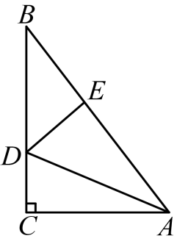
【答案】$9.6$
【分析】本题主要考查了轴对称最短路径问题，勾股定理，作点A关于直线$BC$的对称点$H$，连接$HD，HB$，由轴对称的性质可得$HC=AC=6，DH=DA$，由勾股定理可得$AB=10$，根据$AD+DE=HD+DE$，可得当H、D、E三点共线，且$HE⊥AB$时，$HD+DE$有最小值，即此时$AD+DE$有最小值，最小值为$HE$的长，据此利用等面积法求出$HE$的长即可得到答案．
【详解】解：如图所示，作点A关于直线$BC$的对称点$H$，连接$HD，HB$，
由轴对称的性质可得$HC=AC=6，DH=DA$，
∵在$\text{Rt}△ABC$中，$∠ACB=90°，AC=6，BC=8$，
∴$AB=\sqrt{AC^{2}+BC^{2}}=10$；
∵$AD+DE=HD+DE$，
∴当H、D、E三点共线，且$HE⊥AB$时，$HD+DE$有最小值，即此时$AD+DE$有最小值，最小值为$HE$的长，
∴此时有$S_{△ABH}=\frac{1}{2}AH⋅BC=\frac{1}{2}AB⋅HE$，
∴$\frac{1}{2}×\left(6+6\right)×8=\frac{1}{2}×10HE$，
∴$HE=9.6$，
∴$AD+DE$的最小值为$9.6$，
故答案为：$9.6$．
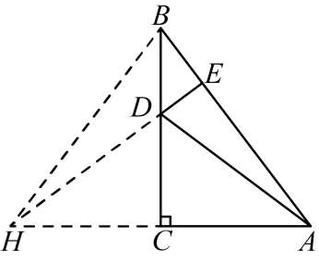

【题型2 几何最值(利用两点之间线段最短求最值)】
【例2】（24-25八年级下·广西防城港·期中）如图，在长方形$ABCD$中，$AB=2$，$AD=3$，点$P$在$AD$上，点$Q$在$BC$上，且$DP=BQ$，连接$CP$，$QD$，则$PC+QD$的最小值为 ．
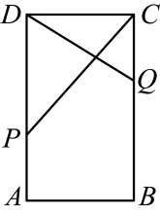
【答案】5
【分析】本题考查的是最短线路问题，长方形的性质，轴对称的性质，熟知两点之间线段最短的知识是解答此题的关键．
连接$BP$，在BA的延长线上截取$AE=AB=2$，连接$PE，CE，PC+QD=PC+PB，$则$PC+QD$的最小值转化为$PC+PB$的最小值，则$PC+QD=PC+PB=PC+PE≥CE$，根据勾股定理可得结果．
【详解】解：如图，连接$BP$，
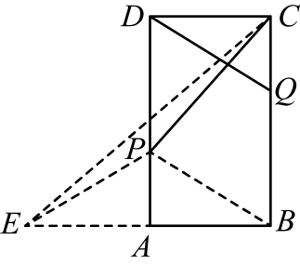
在长方形$ABCD$中，$AD\text{∥}BC$，$AD=BC$，
∵$DP=BQ$，$DP\text{∥}BQ$，
∴四边形$DPBQ$是平行四边形，
∴$PB\text{∥}DQ$，$PB=DQ$，
则$PC+QD=PC+PB$，即$PC+QD$的最小值转化为$PC+PB$的最小值，
在$BA$的延长线上截取$AE=AB=2$，连接$PE$，
∵$PA⊥BE$，
∴$PA$是$BE$的垂直平分线，
∴$PB=PE$，
∴$PC+PB=PC+PE$，
连接$CE$，则$PC+QD=PC+PB=PC+PE≥CE$，
∵$BE=2AB=4，BC=AD=3$，
∴$CE=\sqrt{BE^{2}+BC^{2}}=\sqrt{4^{2}+3^{2}}=5$．
∴$PC+PB$的最小值为5．
故答案为：5．
【变式2-1】（2025·内蒙古·二模）如图，两条平行线$l_{1},l_{2}$之间的距离为2，线段$AB$在$l_{2}$上滑动，且$AB=2$，C为$l_{1}$上任意一点，则$CA+CB$的最小值为 ．
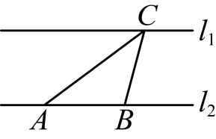
【答案】$2\sqrt{5}$
【分析】本题主要考查了利用轴对称的性质求线段和的最小值，过点B作点B关于直线$l_{1}$的对称点$B^{′}$，连接$AB^{′}$交$l_{1}$于点$C^{′}$，可得出当点A，$C^{′}$，$B^{′}$三点共线时，$CA+CB$值最小，此时$CA+CB≥AC^{′}+B^{′}C^{′}=AB^{′}$，利用轴对称的性质得出$BB^{′}=4$，$∠ABB^{′}=90°$，再利用勾股定理即可得出$AB^{′}$．
【详解】解：过点B作点B关于直线$l_{1}$的对称点$B^{′}$，连接$AB^{′}$交$l_{1}$于点$C^{′}$，
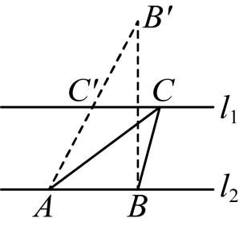
当点A，$C^{′}$，$B^{′}$三点共线时，$CA+CB$值最小，此时$CA+CB≥AC^{′}+B^{′}C^{′}=AB^{′}$，
根据轴对称的性质可知，$∠ABB^{′}=90°$，
∵两条平行线$l_{1},l_{2}$之间的距离为2，
∴$BB^{′}=4$，
又∵$AB=2$，
∴$AB^{′}=\sqrt{AB^{2}+B{B^{′}}^{2}}=\sqrt{2^{2}+4^{2}}=2\sqrt{5}$，
即$CA+CB$的最小值为：$2\sqrt{5}$，
故答案为：$2\sqrt{5}$
【变式2-2】（24-25八年级下·广东中山·期中）如图，在长方形$ABCD$中，$AB=4$，$AD=8$，点E在边$AD$上，点F在边$BC$上，且$BF=DE$，连接$CE,DF$，则$CE+DF$的最小值为 ．
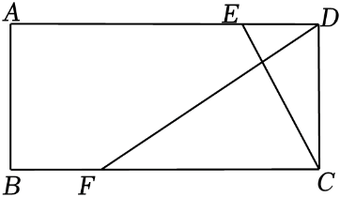
【答案】$8\sqrt{2}$
【分析】本题主要考查了长方形的性质、轴对称的性质、全等三角形的判定与性质、勾股定理等知识，正确作出辅助线是解题关键．连接$AF$，证明$△ABF\text{≌}△CDE$，易得$AF=CE$，即有$CE+DF=AF+DF$，作点$A$关于$BC$点的对称点$A^{′}$，连接$A^{′}D$，当$A^{′}、F、D$三点共线时，可有$CD+DF=AF+DF=A^{′}F+DF=A^{′}D$，此时$CD+DF$取最小值，然后根据勾股定理求得$A^{′}D$的值，即可获得答案．
【详解】解：连接$AF$，如下图，
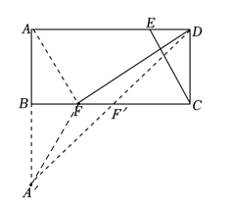
∵四边形$ABCD$是长方形，
∴$AB=CD,∠BAD=∠ABF=∠CDE=90°$，
∵$BF=DE$，
∴$△ABF\text{≌}△CDE\left(\text{SAS}\right)$，
∴$AF=CE$，
∴$CE+DF=AF+DF$，
作点$A$关于$BC$点的对称点$A^{′}$，连接$A^{′}D$，
则$AF=A^{′}F$，当$A^{′}、F、D$三点共线时，
可有$CD+DF=AF+DF=A^{′}F+DF=A^{′}D$，此时$CD+DF$取最小值，
∵$AB=4,AD=8$，
∴$AA^{′}=2×4=8$，
∴$A^{′}D=\sqrt{A{A^{′}}^{2}+AD^{2}}=\sqrt{8^{2}+8^{2}}=8\sqrt{2}$，即$CE+DF$的最小值为$8\sqrt{2}$．
故答案为：$8\sqrt{2}$．
【变式2-3】（24-25八年级下·江苏盐城·期中）如图，在$△ABC$中，$∠ACB=90°$，$AC=5$，$BC=4$，D在$AC$延长线上，作平行四边形$ABDE$，则$BD+BE$的最小值为 ．
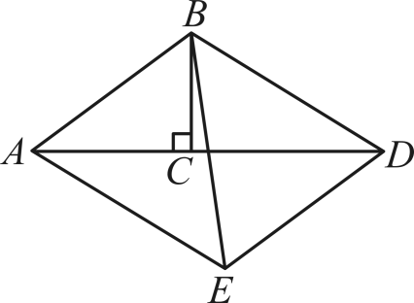
【答案】13
【分析】本题考查了平行四边形的性质，轴对称—最短路线，勾股定理，作$EF⊥AD$于$F$，由题意可得$E$在平行于$AD$且与$AD$距离为$4$的直线$l$上运动，作$B$关于直线$l$的对称点$B^{′}$，连接$BB^{′}$，$B^{′}E$，则$BE=B^{′}E$，$B^{′}$、$C$、$B$三点共线，结合$BD+BE=AE+B^{′}E≥AB^{′}$，得出当且仅当，$A$，$E$，$B^{′}$依次共线时取等号，最后由勾股定理计算即可得解，熟练掌握以上知识点并灵活运用是解此题的关键．
【详解】解：如图，作$EF⊥AD$于$F$，
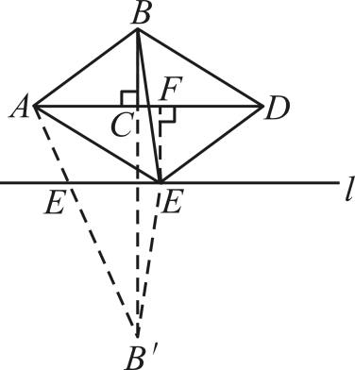，
∵四边形$ABCD$是平行四边形，
∴$EF=BC=4$，$BD=AE$，
∴$E$在平行于$AD$且与$AD$距离为$4$的直线$l$上运动，
作$B$关于直线$l$的对称点$B^{′}$，连接$BB^{′}$，$B^{′}E$，
则$BE=B^{′}E$，$B^{′}$、$C$、$B$三点共线，
∵$BC=4$，
∴$B^{′}C=2×8−4=12$，
∴$BD+BE=AE+B^{′}E≥AB^{′}$，当且仅当，$A$，$E$，$B^{′}$依次共线时取等号，
在$\text{Rt}△AB^{′}C$中，$AB^{′}=\sqrt{AC^{2}+B^{′}C^{2}}=13$，
∴$BD+BE$的最小值为$13$，
故答案为：$13$．

【题型3 数形结合求最值】
【例3】（24-25八年级上·陕西西安·开学考试）已知a，b均为正实数，且$a+b=4$，求$\sqrt{a^{2}+1}+\sqrt{b^{2}+9}$的最小值．通过分析，小师想到了构造图形解决此问题：如图，$AB=4$，$AC=1$，$BD=3$，$AC⊥AB$，$BD⊥AB$，点E是线段$AB$上的动点，且不与端点重合，连接$CE$，$DE$，设$AE=a$，$BE=b$．则$CE$、$DE$长分别表示为$\sqrt{a^{2}+1}$，$\sqrt{b^{2}+9}$．最后利用几何知识可得代数式$\sqrt{a^{2}+1}+\sqrt{b^{2}+9}$的最小值为$4\sqrt{2}$，根据以上材料，可求代数式$\sqrt{x^{2}+16}+\sqrt{{\left(x−5\right)}^{2}+36}$的最小值为 ．
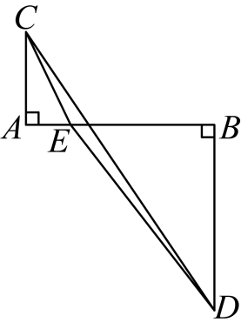
【答案】$5\sqrt{5}$
【分析】构造如下：设$AB=5$，$AC=4$，$BD=6$，$AE=x$，则$BE=AB−AE=5−x$，过点D作$DH⊥AC$，交$CA$的延长线于点H，结合题目方法解得即可．本题考查了勾股定理，长方形的判定和性质，三角形不等式求最值，熟练掌握相关知识是解题的关键．
【详解】解：如图，设$AB=5$，$AC=4$，$BD=6$，$AE=x$，则$BE=AB−AE=5−x$，
则$AE=\sqrt{x^{2}+16},DE=\sqrt{{\left(x−5\right)}^{2}+36}$，
根据$CE+DE≥DC$，
当$C,D,E$三点共线时，取得最小值，
过点D作$DH⊥AC$，交$CA$的延长线于点H，
∵$AC⊥AB$，$BD⊥AB$，
∴四边形$ABDH$是长方形，
∴$AH=BD=6,DH=AB=5$，
∴$HC=10,DH=AB=5$，
∴$CD=\sqrt{CH^{2}+HD^{2}}=5\sqrt{5}$，
故答案为：$5\sqrt{5}$．
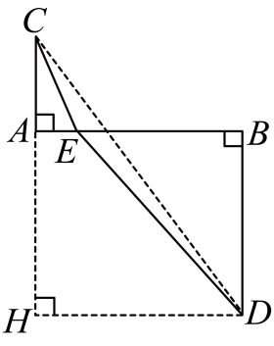
【变式3-1】请构图求出代数式$\sqrt{x^{2}+4}+\sqrt{{(8−x)}^{2}+16}$的最小值为 ．
【答案】10．
【分析】可作BD=8，过点B作AB⊥BD，过点D作ED⊥BD，使AB=4，ED=2，C为BD上一点，连接AC、CE．当A、C、E三点共线时，AC+CE的值最小，最小值为AE的长.然后构造长方形AFDB，Rt△AFE，利用长方形和直角三角形的性质可求AE的值．
【详解】解：如图所示，过点B作AB⊥BD，过点D作ED⊥BD，使AB=4，ED=2，DB=8，C为BD上一点，连接AC、CE．
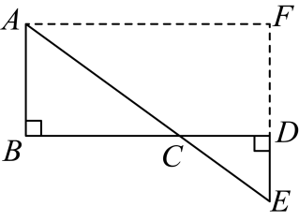
设CD=x，则BC=8-x,
∴AC=$\sqrt{{(8−x)}^{2}+16}$，CE=$\sqrt{x^{2}+4}$，
∴AC+CE=$\sqrt{{(8−x)}^{2}+16}$+$\sqrt{x^{2}+4}$，
当A、C、E三点共线时，AC+CE取到最小值，最小值为AE的长．
过点A作AF∥BD交ED的延长线于点F，得长方形ABDF，则DF=AB= 4，AF=BD=8．
∴EF=4+2=6，
在Rt△AEF中，由勾股定理得：AE=$\sqrt{AF^{2}+EF^{2}}$=$\sqrt{8^{2}+6^{2}}$=10．
∴$\sqrt{x^{2}+4}+\sqrt{(8−x)^{2}+16}$的最小值为10.
故答案是：10.
【点睛】本题主要考查最短路线问题，利用了数形结合的思想，构造出符合题意的直角三角形是解题的关键．
【变式3-2】（23-24八年级下·福建莆田·阶段练习）（1）问题再现：学习二次根式时，老师给同学们提出了一个求代数式最小值的问题，如，求代数式$\sqrt{x^{2}+4}+\sqrt{{(12−x)}^{2}+9}$的最小值；小强同学发现$\sqrt{x^{2}+4}$可看作两直角边分别为x和2的直角三角形斜边长，$\sqrt{{\left(12−x\right)}^{2}+9}$可看作两直角边分别是$12−x$和3的直角三角形的斜边长．于是构造出下图，将问题转化为求线段AB的长，进而求得$\sqrt{x^{2}+4}+\sqrt{{(12−x)}^{2}+9}$的最小值是 ．
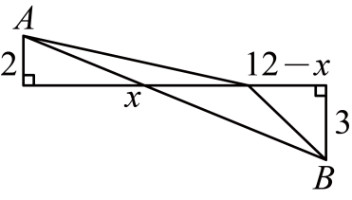
（2）类比迁移：已知a，b均为正数，且$a+b=4$，求$y=\sqrt{a^{2}+4}+\sqrt{b^{2}+1}$的最小值．
（3）方法应用：若$y=\sqrt{x^{2}+9}−\sqrt{{\left(x−6\right)}^{2}+1}$，求y的最大值．
【答案】（1）13；（2）5；（3）$2\sqrt{10}$
【分析】（1）先根据题意利用勾股定理求出$AD=\sqrt{x^{2}+4}$，$BD=\sqrt{{\left(12−x\right)}^{2}+9}$，则$\sqrt{x^{2}+4}+\sqrt{{\left(12−x\right)}^{2}+9}=AD+BD$，要想$\sqrt{x^{2}+4}+\sqrt{{\left(12−x\right)}^{2}+9}$的值最小，则$AD+BD$的值最小，即当A、D、B三点共线时，$AD+BD$的值最小，最小值为$AB$，由此利用勾股定理求出$AB$的值即可；
（2）如图所示，$AC=1$，$CD=b$，$DE=a$，$BE=2$，利用勾股定理求出$AD=\sqrt{b^{2}+1}$，$BD=\sqrt{a^{2}+4}$，然后同（1）求解即可；
（3）如图所示，$BE=CD=a$，$EF=2a$，$BF=3a$，$AB=BC\text{=}DE=b$，$∠ABF=∠ACD=∠DEF=90°$，则$DF=\sqrt{DE^{2}+EF^{2}}=\sqrt{4a^{2}+b^{2}}$，$AF=\sqrt{AB^{2}+BF^{2}}=\sqrt{9a^{2}+b^{2}}$，$AD=\sqrt{AC^{2}+CD^{2}}=\sqrt{a^{2}+4b^{2}}$，故$△ADF$的面积即为所求，由此求解即可．
【详解】解：（1）如图所示，$AC=2$，$CD=x$，$DE=12−x$，$BE=3$，
在直角三角形$ACD$中，$AD=\sqrt{AC^{2}+CD^{2}}=\sqrt{x^{2}+4}$，
在直角三角形$BDE$中，$BD=\sqrt{DE^{2}+BE^{2}}=\sqrt{{\left(12−x\right)}^{2}+9}$，
∴$\sqrt{x^{2}+4}+\sqrt{{\left(12−x\right)}^{2}+9}=AD+BD$，
∴要想$\sqrt{x^{2}+4}+\sqrt{{\left(12−x\right)}^{2}+9}$的值最小，则$AD+BD$的值最小，
∴当A、D、B三点共线时，$AD+BD$的值最小，最小值为$AB$，
过点B作$BF⊥AC$交$AC$延长线于F，
∵$EC⊥AF$，$BF⊥AC$，$BE⊥AC$，
∴四边形$CEBF$为矩形，
∴$BF=CE=CD+DE=12$，$CF=BE=3$，
∴$AF=AC+CF=5$，
∴$AB=\sqrt{AF^{2}+BF^{2}}=13$，
∴$\sqrt{x^{2}+4}+\sqrt{{\left(12−x\right)}^{2}+9}$的最小值为13，
故答案为：13；
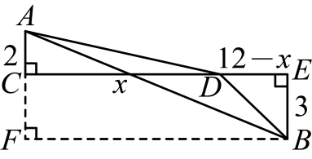
（2）如图，$AC=1$，$CD=b$，$DE=a$，$BE=2$，
在直角三角形$ACD$中，$AD=\sqrt{AC^{2}+CD^{2}}=\sqrt{b^{2}+1}$，
在直角三角形$BDE$中，$BD=\sqrt{DE^{2}+BE^{2}}=\sqrt{a^{2}+4}$，
∴$\sqrt{a^{2}+4}+\sqrt{b^{2}+1}=AD+BD$，
∴要想$\sqrt{a^{2}+4}+\sqrt{b^{2}+1}$的值最小，则$AD+BD$的值最小，
∴当A、D、B三点共线时，$AD+BD$的值最小，最小值为$AB$，
过点B作$BF⊥AC$交$AC$延长线于F，
∵$EC⊥AF$，$BF⊥AC$，$BE⊥AC$，
∴四边形$CEBF$为矩形，
∴$BF=CE=CD+DE=a+b=4$，$CF=BE=2$，
∴$AF=AC+CF=3$，
∴$AB=\sqrt{AF^{2}+BF^{2}}=5$，
∴$\sqrt{a^{2}+4}+\sqrt{b^{2}+1}$的最小值为5；
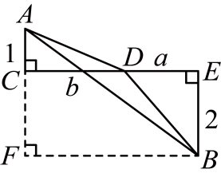
（3）如图，$∠ACB=∠CBE=∠BED=90°$，$AC=3$，$BC=x$，$BE=1$，$DE=x−6$，
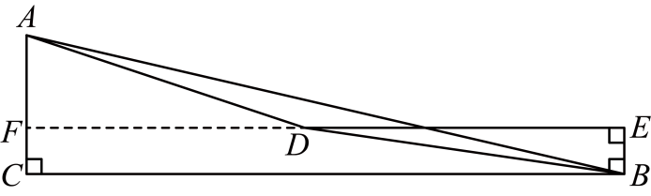
在直角三角形$ACB$中，$AB=\sqrt{AC^{2}+BC^{2}}=\sqrt{3^{2}+x^{2}}=\sqrt{x^{2}+9}$，
在直角三角形$BDE$中，$BD=\sqrt{DE^{2}+BE^{2}}=\sqrt{{\left(x−6\right)}^{2}+1}$，
$y=\sqrt{x^{2}+9}−\sqrt{{\left(x−6\right)}^{2}+1}=AB−BD$，
∴要想$y$的值最大，则$AB−BD$的值最大，
∴根据三角形三边关系可知，当A、D、B三点共线时，$AB−BD$的值最大，最大值为$AD$，
延长$ED$，交$AC$于点F，
∵$∠FCB=∠CBE=∠BEF=90°$，
∴四边形$CBEF$为矩形，
∴$EF=BC=x$，$CF=BE=1$，$∠EFC=90°$，
∴$DF=EF−DE=x−\left(x−6\right)=6$，$AF=3−1=2$，
在直角三角形$AFD$中，$AD=\sqrt{AF^{2}+DF^{2}}=\sqrt{2^{2}+6^{2}}=2\sqrt{10}$，
即y的最大值为$2\sqrt{10}$．
【点睛】本题主要考查了勾股定理，线段和最值问题、矩形的性质与判定，三角形三边关系的应用，解题的关键在于能够准确读懂题意，利用勾股定理求解．
【变式3-3】（24-25八年级下·广东·期中）在解决“当$0<x<5$时，求代数式$\sqrt{x^{2}+9}+\frac{\sqrt{2}}{2}\left(5−x\right)$的最小值”这个问题时，我们可以将$\sqrt{x^{2}+9}$看作是一个以$x$和3为直角边的$\text{Rt}△ABP$的斜边$AP$的长，再将$BP$延长至$C$，使得$BC=5$，以$PC$为斜边构造如图所示$∠C=45°$的$\text{Rt}△PCD$，则$\frac{\sqrt{2}}{2}\left(5−x\right)$为$PD$的长．于是将问题转化为求$AP+PD$的最小值．利用上述方法，这个代数式的最小值是 ；请运用此方法解决问题：当$0<x<20$时，$\sqrt{x^{2}+48}−\frac{1}{2}x+10$的最小值是 ．
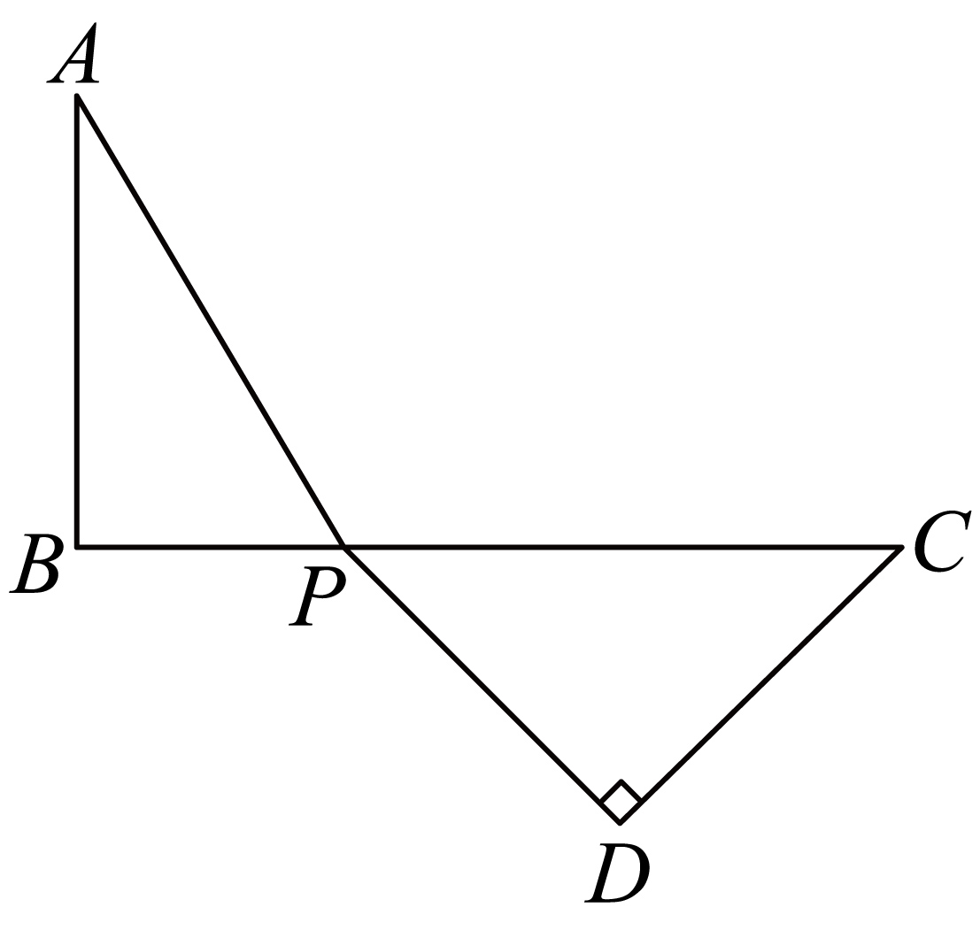
【答案】 $4\sqrt{2}$ 16
【分析】本题主要考查了勾股定理，等腰三角形的性质和判定，直角三角形的性质，
先根据三点共线时$AP+PD$最小，再根据等腰直角三角形的性质得出答案；将原式整理为$\sqrt{x^{2}+{(4\sqrt{3})}^{2}}+\frac{1}{2}(20−x)$，画出图形，我们将$\sqrt{x^{2}+{(4\sqrt{3})}^{2}}$看作是一个以x和$4\sqrt{3}$为直角边的$\text{Rt}△ABP$的斜边长，再将$BP$延长至C，使得$BC=20$，以$PC$为斜边构造$∠C=30°$的$\text{Rt}△PCD$，则$\frac{1}{2}(20−x)$为$PD$的长，将问题转化为求$AP+PD$的最小值，然后根据直角三角形的性质和勾股定理可得答案．
【详解】解：当点A，P，D三点共线时$AP+PD$最小，
此时$∠CPD=∠APB=45°$，
∴$AB=BP=3,CD=PD$，
∴$PC=5−3=2$，
根据勾股定理，得$AP=\sqrt{AB^{2}+BP^{2}}=3\sqrt{2}$，$PD^{2}+CD^{2}=PC^{2}$，
则$PD=\sqrt{2}$，
∴$AP+PD=3\sqrt{2}+\sqrt{2}=4\sqrt{2}$．
这个代数式得最小值是$4\sqrt{2}$；
根据题意，得$\sqrt{x^{2}+48}−\frac{1}{2}x+10=\sqrt{x^{2}+{(4\sqrt{3})}^{2}}+\frac{1}{2}(20−x)$，
如图所示，我们将$\sqrt{x^{2}+{(4\sqrt{3})}^{2}}$看作是一个以x和$4\sqrt{3}$为直角边的$\text{Rt}△ABP$的斜边长，再将$BP$延长至C，使得$BC=20$，以$PC$为斜边构造$∠C=30°$的$\text{Rt}△PCD$，则$\frac{1}{2}(20−x)$为$PD$的长，将问题转化为求$AP+PD$的最小值.
当点A，P，D三点共线时$AP+PD$最小，
此时$∠CPD=∠APB=60°$，则$∠A=30°$，
∴$AB=4\sqrt{3},AP=2BP$，
根据勾股定理，得$AP^{2}=BP^{2}+AB^{2}$，
即$3BP^{2}=48$，
解得$BP=4,$则$AP=8$，
∴$CP=16$.
在$\text{Rt}△CDP$中，$∠C=30°$，
∴$DP=\frac{1}{2}CP=8$，
∴$AP+PD=8+8=16$．
这个代数式得最小值是16．
故答案为：$4\sqrt{2}$；16．

【题型4 化体为面求最值】
【例4】（24-25八年级上·山西临汾·期末）如图是放在地面上的一个长方体盒子，其中长$\text{6cm}$，宽$\text{4cm}$，高$\text{3cm}$，一只蚂蚁要沿着长方体盒子的表面从点A爬行到点B，它需要爬行的最短路程为（ ）
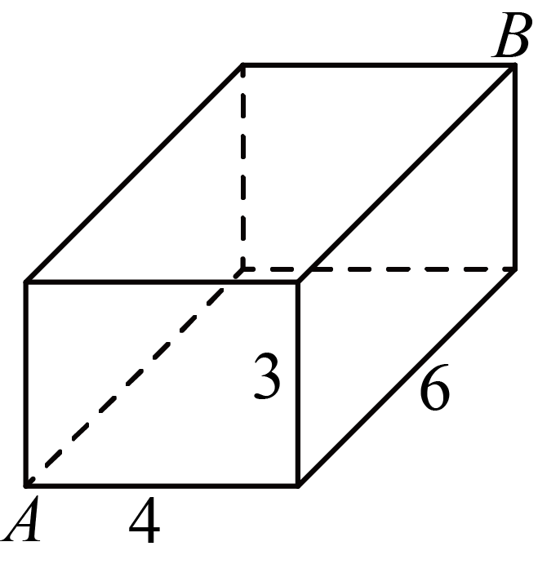
A．$\sqrt{85}$ B．$\sqrt{89}$ C．$\sqrt{97}$ D．$\sqrt{109}$
【答案】A
【分析】本题主要考查了平面展开图的最短路径问题和勾股定理的应用，利用平面展开图有三种情况，画出图形利用勾股定理求出$AB$的长，比较即可获得答案．
【详解】解：分三种情况讨论：
①如图，
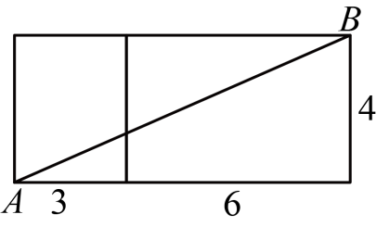
此时$AB=\sqrt{9^{2}+4^{2}}=\sqrt{97}$；
②如图，
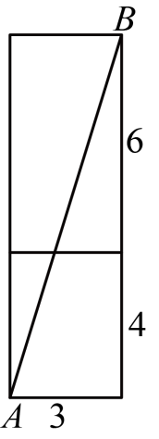
此时$AB=\sqrt{3^{2}+{10}^{2}}=\sqrt{109}$，
③如图，
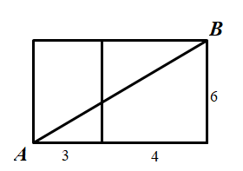
此时$AB=\sqrt{7^{2}+6^{2}}=\sqrt{85}$，
又∵$\sqrt{85}<\sqrt{97}<\sqrt{109}$，
∴需要爬行的最短路程为$\sqrt{85}$．
故选：A．
【变式4-1】（24-25八年级上·河南郑州·期末）如图，蚂蚁想要从两级台阶的左上角M处爬到右下角N处，它只能沿着台阶的表面爬行，已知每级台阶的长、宽、高分别是16分米，4分米，2分米，则蚂蚁从M处爬到N处的最短路程是（ ）
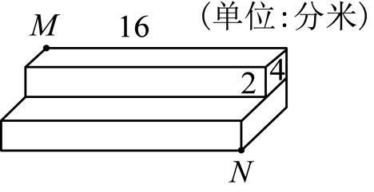
A．$16\sqrt{3}$分米 B．$20\sqrt{2}$分米 C．16分米 D．20分米
【答案】D
【分析】根据题意画出台阶的侧面展开图，根据勾股定理求出$MN$的长即可得出结论．
本题考查的是平面展开-最短路径问题，根据题意画出台阶的表面展开图，利用勾股定理求解是解答此题的关键．
【详解】解：如图所示
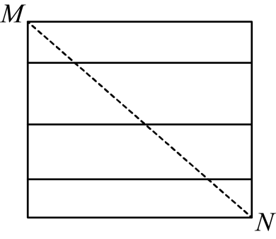
$MN=\sqrt{{16}^{2}+(4+2+4+2)^{2}}=20$（分米）
答：它沿着台阶面从点A爬到点B的最短路程是20分米．
故选：D
【变式4-2】（24-25七年级下·陕西西安·期末）如图，已知圆柱底面的周长为$16\text{dm}$，圆柱高为$15\text{dm}$，在圆柱的侧面上，过点$A$和点$C$嵌有一圈金属丝，则这圈金属丝的长度最短为 $\text{dm}$．
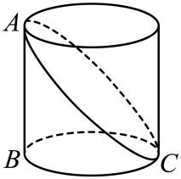
【答案】34
【分析】本题考查了平面展开﹣最短路径问题，圆柱的侧面展开图是一个矩形，此矩形的长等于圆柱底面周长，高等于圆柱的高，本题就是把圆柱的侧面展开成矩形，“化曲面为平面”，用勾股定理解决．要求丝线的长，需将圆柱的侧面展开，进而根据“两点之间线段最短”得出结果，在求线段长时，根据勾股定理计算即可．
【详解】解：如图，把圆柱的侧面展开，得到矩形，则这圈金属丝的周长最小为$2AC$的长度．
∵圆柱底面的周长为$\text{16dm}$，圆柱高为$\text{15dm}$，
∴$AB=15\text{dm,}BC=BC^{′}=8\text{dm}$，
根据勾股定理得：$AC=\sqrt{AB^{2}+BC^{2}}\text{=}\sqrt{{15}^{2}+8^{2}}\text{=17}\left(\text{dm}\right)$，
∴这圈金属丝的周长最小为$2AC=2×17=34\left(\text{dm}\right)$．
故答案为：34．
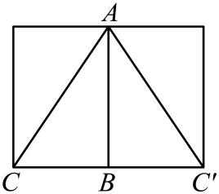
【变式4-3】（24-25八年级上·河南南阳·期末）如图，教室墙面$ADEF$与地面$ABCD$垂直，点$P$在墙面上，若$PA=\sqrt{13}$米，$AB=2$米，点$P$到$AF$的距离是3米，一只蚂蚁要从点$P$爬到点$B$，它的最短行程是（ ）米
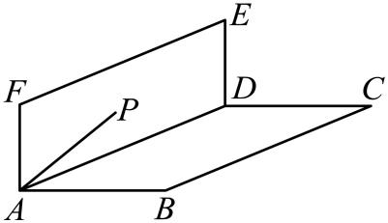
A．5 B．$\sqrt{18}$ C．$\sqrt{13}$ D．3
【答案】A
【分析】本题考查平面展开—最短路径问题及勾股定理的应用，可将教室的墙面$ADEF$与地面$ABCD$展开，连接$PB$，根据两点之间线段最短，利用勾股定理求解即可．正确利用立体图形中的最短距离，通常要转换为平面图形的两点间的线段长来进行解决是解题的关键．
【详解】解：如图，过$P$作$PG⊥BF$于$G$，连接$PB$，
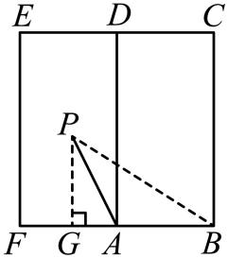此时$PB$的长为这只蚂蚁从点$P$爬到点$B$的最短行程，
∵$PA=\sqrt{13}$米，$AB=2$米，点$P$到$AF$的距离是$3$米，
∴$PG=3$米，
∴$AG=\sqrt{PA^{2}−PG^{2}}=\sqrt{{\left(\sqrt{13}\right)}^{2}−3^{2}}=2$（米），
∴$BG=GA+AB=2+2=4$（米），
∴$PB=\sqrt{GB^{2}+PG^{2}}=\sqrt{4^{2}+3^{2}}=5$（米），
∴这只蚂蚁的最短行程应该是$5$米．
故选：A．

【题型5 拼接求最值】
【例5】（24-25八年级下·陕西西安·期中）如图，在$△ABC$中，$AB=AC=4\text{，}∠ABC=75°$，$M$是$△ABC$内的动点，连接$MA$，$MB$，$MC$，则$AM+BM+CM$的最小值是 ．
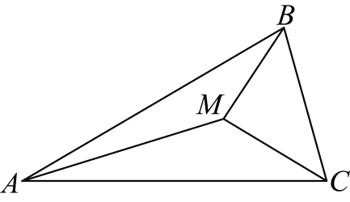
【答案】$4\sqrt{2}$
【分析】本题考查了旋转的性质，勾股定理，等边三角形的性质与判定；过$B$点作$BH⊥AC$于$H$点，如图，先计算出$∠BAC=30°$，则$BH=2$，$AH=2\sqrt{3}$，于是利用勾股定理可计算出$BC=2\sqrt{6}−2\sqrt{2}$；把$△BAM$绕点$B$顺时针旋转$60°$得到$△BND$，如图，连接$DM$，$CN$，根据旋转的性质得到$DN=AM$，$BM=BD$，$BN=BA=4$，$∠MBD=∠ABN=60°$，则可判断$△BMD$为等边三角形，所以$DM=BM$，由于$DN+DM+CM≥CN($当且仅当$N$、$D$、$M$、$C$共线时取等号$)$，所以$DN+DM+CM$的最小值为$CN$，即$AM+BM+CM$的最小值为$CN$，过$N$点作$NE⊥BC$于$E$点，如图，计算出$∠NBE=45°$，则$NE=BE=2\sqrt{2}$，接着计算出$CE=2\sqrt{6}$，然后利用勾股定理计算出$CN$，从而得到$AM+BM+CM$的最小值．
【详解】解：过$B$点作$BH⊥AC$于$H$点，如图，
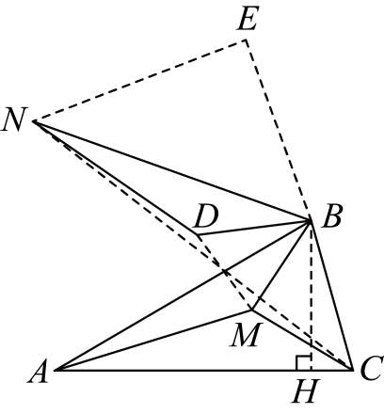$∵AB=AC=4$，
$∴∠ACB=∠ABC=75°$，
$∴∠BAC=30°$，
$∴$ $BH=\frac{1}{2}AB=2$，
$∴$ $AH=\sqrt{3}BH=2\sqrt{3}$
$∴$ $CH=AC−AH=4−2\sqrt{3}$，
在$Rt△BCH$中，$BC=\sqrt{CH^{2}+BH^{2}}\sqrt{{\left(4−2\sqrt{3}\right)}^{2}+2^{2}}=2\sqrt{6}−2\sqrt{2}$，
把$△BAM$绕点$B$顺时针旋转$60°$得到$△BND$，如图，连接$DM$，$CN$，
$∴DN=AM$，$BM=BD$，$BN=BA=4$，$∠MBD=∠ABN=60°$，
$∴△BMD$为等边三角形，
$∴DM=BM$，
$∴AM+BM+CM=DN+DM+CM$，
$∵DN+DM+CM≥CN($当且仅当$N$、$D$、$M$、$C$共线时取等号$)$
$∴DN+DM+CM$的最小值为$CN$，即$AM+BM+CM$的最小值为$CN$，
过$N$点作$NE⊥BC$于$E$点，如图，
$∵∠NBE=180°−∠ABC−∠ABN=180°−75°−60°=45°$，
$∴$ $NE=BE=\frac{\sqrt{2}}{2}BN=2\sqrt{2}$，
$∴$ $CE=CB+BE=2\sqrt{6}−2\sqrt{2}+2\sqrt{2}=2\sqrt{6}$，
在$Rt△CNE$中，$CN=\sqrt{NE^{2}+CE^{2}}=\sqrt{{\left(2\sqrt{2}\right)}^{2}+{\left(2\sqrt{6}\right)}^{2}}=4\sqrt{2}$，
$∴AM+BM+CM$的最小值为$4\sqrt{2}$．
故答案为：$4\sqrt{2}$．
【变式5-1】如图，在△ABC中，AB＝BC＝3，∠ABC＝30°，点P为△ABC内一点，连接PA、PB、PC，则PA+PB+PC的最小值为 ．
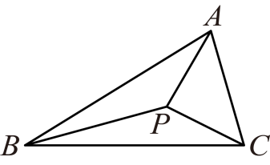
【答案】$3\sqrt{2}$
【分析】将△ABP绕点B逆时针旋转60°得到△BFE，连接PF，EC．易证PA+PB+PC=PC+PF+EF，因为PC+PF+EF≥EC，推出当P，F在直线EC上时，PA+PB+PC的值最小，求出EC的长即可解决问题．
【详解】解：将△ABP绕点B逆时针旋转60°得到△BFE，连接PF，EC．
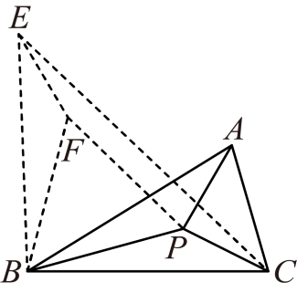
由旋转的性质可知：AB=BE=3，BP=BF，∠PBF=60°=∠ABE，
∴△PBF是等边三角形，
∴PB=PF，
∵PA=EF，
∴PA+PB+PC=PC+PF+EF，
∵PC+PF+EF≥EC，
∴当P，F在直线EC上时，PA+PB+PC的值最小，
∵∠CBE=∠ABC+∠ABE=90°，BE=BC，
∴EC=$\sqrt{2}$BC=$3\sqrt{2}$，
∴PA+PB+PC的最小值为$3\sqrt{2}$，
故答案为：$3\sqrt{2}$．
【点睛】本题考查了旋转的性质，等边三角形的判定和性质，勾股定理等知识，添加恰当辅助线构造全等三角形是解题的关键．
【变式5-2】（23-24九年级下·湖北武汉·期中）如图，在$△ABC$中，$∠ABC=60°$，$BC=6$，$AC=8$，$D$、$E$分别为边$AC$、$AB$上两个动点．且$AE=CD$，连接$BD$、$CE$，则$BD+CE$的最小值是 ．
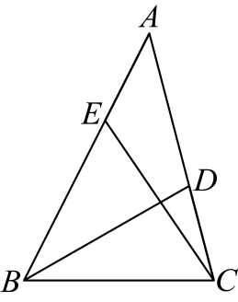
【答案】$2\sqrt{37}$
【分析】本题考查了全等三角形的性质与判定，勾股定理，两点之间线段最短；过点$C$作$CF\text{∥}BA$，截取$CF=AC$，过点$F$作$FG⊥BC$交$BC$的延长于点$G$，连接$BF、DF$，证明$△AEC≌△CDF\left(\text{SAS}\right)$得出$FD=CE$，当$D$在线段$BF$上时，$BD+CE=BD+DF=BF$，则$BD+CE$的最小值为$BF$的长，进而求得$FG,CG$，在$\text{Rt}△BFG$中，勾股定理，即可求解．
【详解】解：如图所示，过点$C$作$CF\text{∥}BA$，截取$CF=AC$，过点$F$作$FG⊥BC$交$BC$的延长于点$G$，连接$BF、DF$，
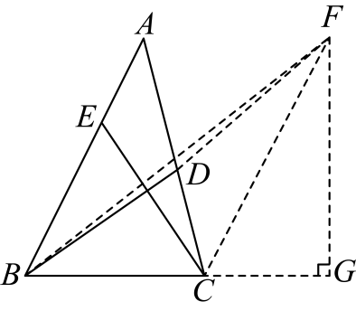
∴$∠A=∠DCF$，
又∵$AE=CD$
∴$△AEC≌△CDF\left(\text{SAS}\right)$
∴$FD=CE$，
∴当$D$在线段$BF$上时，$BD+CE=BD+DF=BF$，则$BD+CE$的最小值为$BF$的长，
∵$CF\text{∥}BA$
∴$∠FCG=∠ABC=60°$
∴$∠CFG=30°$
∴$CG=\frac{1}{2}FC=4$，$FG=4\sqrt{3}$，
∵$BC=6$，
∴$BG=BC+CG=6+4=10$，
在$\text{Rt}△FBG$中，$FB=\sqrt{FG^{2}+BG^{2}}=\sqrt{{\left(4\sqrt{3}\right)}^{2}+{10}^{2}}=2\sqrt{37}$
故答案为：$2\sqrt{37}$．
【变式5-3】（24-25八年级下·陕西西安·期中）如图，若三个村庄$A$、$B$、$C$构成$\text{Rt}△ABC$，其中$AC=6\text{km}$，$BC=4\sqrt{3}\text{km}$，$∠C=90°$．现选取一点$P$打水井，使$P$点到三个村庄$A$、$B$、$C$铺设的输水管总长度最小，输水管总长度的最小值为 ．
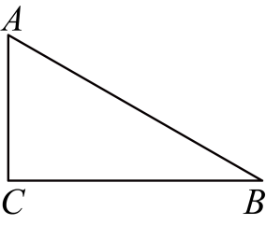
【答案】$2\sqrt{39}$ $km$
【分析】本题考查了全等三角形的性质与判定，等边三角形的性质，旋转的性质，勾股定理，将$△PBC$绕点$C$顺时针旋转$60°$得到$△DEC$，得出$△PCD,△BCE$是等边三角形，进而得出当$A,P,D,E$四点共线时，$PA+PB+PC$取得最小值，最小值为$AE$的长，过点$E$作$EF⊥AC$交$AC$的延长线于点$F$，根据含30度角的直角三角形的性质，勾股定理求得$EF,CF$，进而在$\text{Rt}△AEF$中，勾股定理，。即可求解．
【详解】解：如图，将$△PBC$绕点$C$顺时针旋转$60°$得到$△DEC$，连接$AE$，
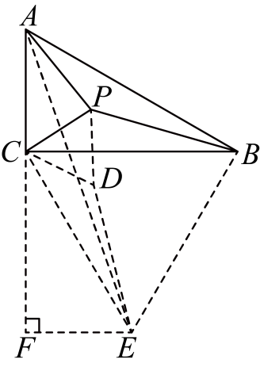
∴$△PBC≌△DEC$，
∴$PB=DE$，
∴$CB=CE,∠BCE=∠PCD=60°$
∴$△PCD,△BCE$是等边三角形，
∴$PC=PD$，
∴$PA+PB+PC=PA+PD+DE≥AE$，
∴当$A,P,D,E$四点共线时，$PA+PB+PC$取得最小值，最小值为$AE$的长，
如图，过点$E$作$EF⊥AC$交$AC$的延长线于点$F$，
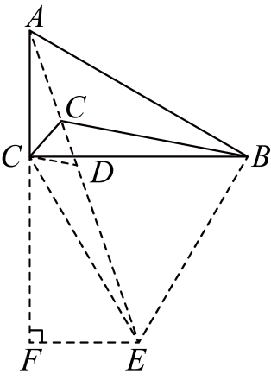
∵$∠ACB=90°$，
∴$∠FCB=180°−90°=90°$，
∵$CE=BC=4\sqrt{3}$，$∠FCE=90°−∠BCE=30°$，
∴$EF=\frac{1}{2}CE=2\sqrt{3}$，
∴$CF=\sqrt{CE^{2}−EF^{2}}=6$，
又∵$AC=6$，
∴$AF=AC+CF=12$，
在$\text{Rt}△AEF$中，$AE=\sqrt{AF^{2}+EF^{2}}=\sqrt{{12}^{2}+{\left(2\sqrt{3}\right)}^{2}}=2\sqrt{39}$，
即$PA+PB+PC$的最小值为：$2\sqrt{39}$，
故答案为：$2\sqrt{39}$ $km$．

